 | www.melyszegenyseg.hu |  | 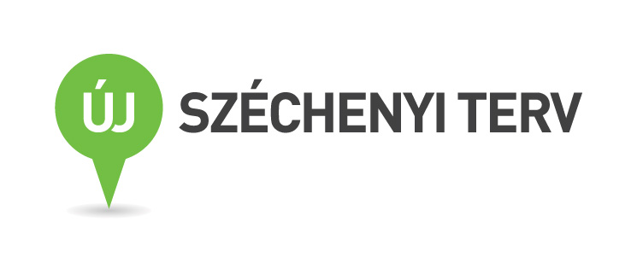
A „KÖZÖSSÉGI FELZÁRKÓZTATÁS A MÉLYSZEGÉNYSÉGBEN ÉLŐK INTEGRÁCIÓJÁÉRT” PROGRAM HÍRLEVELE
Kedves Kollégák! Első, februári hírlevelünk óta jó néhány felhívás, hír és egyéb dokumentum került fel a www.melyszegenyseg.hu honlapra. E hírlevélben az új információkat szeretnénk figyelmükbe ajánlani.
PROGRAMUNK AKTUÁLIS FELHÍVÁSAI, HÍREI

KÉPZÉSI FELHÍVÁS: „Az adósságcsapda és a mélyszegénység” 60 órás képzésre
A TÁMOP 5.1.3. program keretében 2013. április-májusban újabb képzést bonyolítunk „Az adósságcsapda és a mélyszegénység” címen. A 60 órás, akkreditált képzési program kétszer három napos elméleti képzésből áll.
A képzési program fő célja a szegénységben élő családokkal foglakozó szakemberek ismereteinek és eszköztárának bővítése annak érdekében, hogy a mélyszegénységben élő családok pénzügyi helyzetének stabilizálásában támogató szerepet vállalhassanak.
A képzési program felhívása | Jelentkezési lap

Módszertani anyagok - előzetes
Az egyes komponensben dolgozó szakmai stábnak is feladata módszertani anyagokkal és szakpolitikai ajánlásokkal zárni a TÁMOP 513-as projektet. Vállalásunk szerint a következőket készítjük el:
1.) Tudástár (multimédiás formában, minden képzés és műhely anyaga, kisfilmek, esettanulmányok, beszámolók, stb. Tulajdonképpen a honlapunkon elérhető minden információ rendezett gyűjteménye.)
2.) A három fő szakterületről (vidékfejlesztés, szociális szolgáltatások és közösségfejlesztés) 1-1, a kettes komponens projektjeinek tapasztalatait felhasználó módszertani anyag (kevésbé elméleti, inkább gyakorlati útmutató, példákkal).
3.) Szakmapolitikai ajánlások. Ez utóbbiakról készítettünk egy első vázlatot. Erre vonatkozóan várunk minden megjegyzést és visszajelzést, javaslatot a kettes komponens projektjeiben dolgozóktól. Arra is kíváncsiak vagyunk, hogy a kettes komponens munkatársai szerint melyik témakört lenne számukra hasznos közös műhelyen elemezni, átbeszélni.
EGYÉB FELHÍVÁSOK, MEGHÍVÓK
Meghívó Az Európai Unió új stratégiája: Szociális Beruházások című konferenciára
A Szociális Szakmai Szövetség által rendezett konferencia célja annak tisztázása, hogy az Unió legújabb szociális stratégiai koncepciója, a "szociális beruházási csomag" milyen átfogó és speciális üzeneteket hordoz a hazai szociális szakemberek, a jövő szociálpolitikai programjai számára. Ezen a konferencián ismerteti Magyarországon először nyilvánosság előtt Andor László, az Európai Bizottság szociális és foglalkoztatási ügyekért felelős biztosa a nemrég elfogadott csomag tartalmát, koncepcióját.
Időpont: 2013. március 26. 13.00-16.30; Helyszín: Budapest, BMSZKI Átmeneti Szálló. Részletek
Meghívó: Helyi gazdaság – Műhelymunka
Az Autonómia Alapítvány tisztelettel meghívja Önt 2013. március 29-ére a helyi gazdaságfejlesztésről szóló műhelymunkájára. Részletek

„Romák foglalkoztatási helyzete” című szakmai műhely (lezajlott)
- Az Autonómia Alapítvány szervezésében
Időpont: 2013. március 14. 10.00 – 16.00. Helyszín: Művelődési Szint (MÜSZI), 1085 Budapest Blaha Lujza tér 1. Corvin áruház III. emelet
A szakmai műhely aktualitását a 2014-2020-as programozási időszak tervezésének elindulása mellett az adja, hogy március végi határidővel civil árnyékjelentés készül a Nemzeti Társadalmi Felzárkózási Stratégia megvalósításáról. A civil konzorcium munkájában az Autonómia Alapítvány is részt vesz. A szakmai műhelyen elhangzott véleményeket és javaslatokat az árnyékjelentés foglalkoztatási fejezetébe beépítjük és a fejlesztéspolitikai tervezést támogató további civil érdekképviseleti munkánkban is hasznosítjuk. Részletek
Elhangzott előadások:
Molnár György - Az önfoglalkoztatóvá válás és mikrohitelezés lehetőségei és korlátai. A Kiútprogram tapasztalatai
Messing Vera - A romák foglalkoztatási helyzete az EU öt államában: egy nemzetközi összehasonlító kutatás tanulságai
Kulinyi Márton - Út a piaci munka világába
TOVÁBBRA IS! Pályázati felhívás: Második EGT/Norvég Civil Támogatási Alap
A pályázatok egyfordulósak, a beadási határidő: 2013. április 29. (hétfő) 18.00 óra. A részletes pályázati felhívások és a kapcsolódó dokumentumok letölthetőek a program honlapjáról: http://www.norvegcivilalap.hu/
További információk: http://www.autonomia.hu/hu/programok/masodik-egtnorveg-civil-tamogatasi-alap
SZAKMAI MŰHELYEK
Elkészült a közösségfejlesztő műhelymunka összefoglalója
A 2013. febr. 4-5-i közösségfejlesztő szakmai műhely összefoglalóját és a kapcsolódó dokumentumokat feltöltöttük a dokumentumtárba.
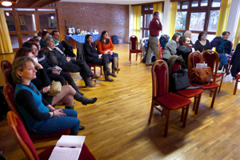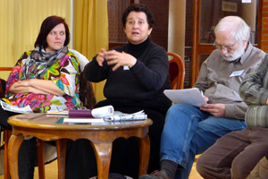

„Lehatárolás" műhelybeszélgetés összefoglalója
2013. január 8-án „A mélyszegénységben élők felzárkóztatását célzó támogatási programok területi lehatárolása” címen tartottunk szakmai műhelybeszélgetést az Autonómia Alapítvány irodájában. A műhelyről készült összefoglaló és az elhangzott előadások alább olvashatók.
AZ AKCIÓTERÜLETEKRŐL KÖZVETÍTETT HÍREK

Köz-Tér-Háló Alapítvány megalakulása
Az Alsómocsolád központtal működő Köz-Tér-Háló projektben az elmúlt év során az előre megtervezett programok mellett sok helyi kezdeményezés is elindult, melyek megvalósításához támogatókat kerestek és találtak. Nekik is köszönhetően mára hivatalosan is létrejött a Köz-Tér-Háló Alapítvány, hogy a jelenleg azonos néven futó projekt ügyeit és céljait annak jövő év közepén történő zárása után is képviselje a térségben.
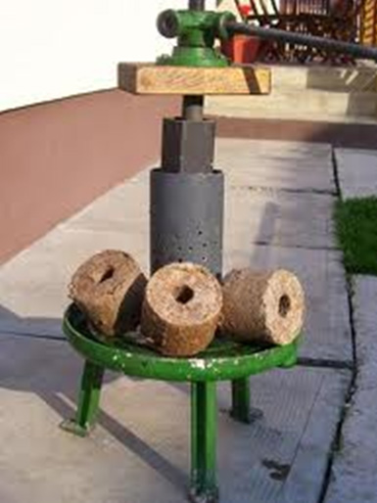
Az Alapítvány segítségével továbbra is a mindennapok problémáiban szeretnének összefogással előre jutni. Az alkalmazott módszerekről a fenntarthatóság és a természet törvényszerűségének elvei szerint döntenek, a kuratóriumba helyi szereplőket vontak be.
Első nagyobb kezdeményezésük az ún. papírbrikett nagy mennyiségű előállítása. Ez elsősorban az energiaszegénység mérséklését célozza, ami tapasztalataik szerint az egyik legsúlyosabb probléma a térségben. A papírbrikett előnye, hogy gyártásához kizárólag lakossági, ipari és mezőgazdasági hulladékokat (a papír mellett fűrészpor, faforgács, mezőgazdasági melléktermék aprítéka, pl. napraforgó-héj, törek stb.) használnak fel, így jelentős mértékben csökkenthető a környezet terhelése. A brikettáláshoz szükséges egyszerű sajtológépek akár házilag is elkészíthetőek, de léteznek már a gyakorlatban is kipróbált „kisipari” fejlesztések, amelyek viszonylag olcsón beszerezhetőek. (Forrás: Oláh Roland szociális munkás, alapítványi elnök)
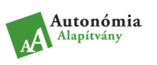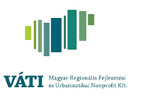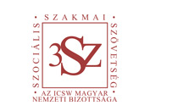
TÁMOP 5.1.3.-09/1. |  | 

Összeállította: Sain Mátyás msain@vati.hu 30/633-7726

